.
ОБЩЕРОССИЙСКОЕ ОБЩЕСТВЕННОЕ ДВИЖЕНИЕ
«ОДАРЕННЫЕ ДЕТИ – БУДУЩЕЕ РОССИИ»
http://www.globalkid.ru/dvijenie/6986/

Движение ежегодно с 1998 года (22 год) проводит
Московский Международный форум «Одаренные дети»
Дан СТАРТ22-му ММФ «Одаренные дети» в 2019 году под девизом
«Умейте любить искусство в себе, а не себя в искусстве»
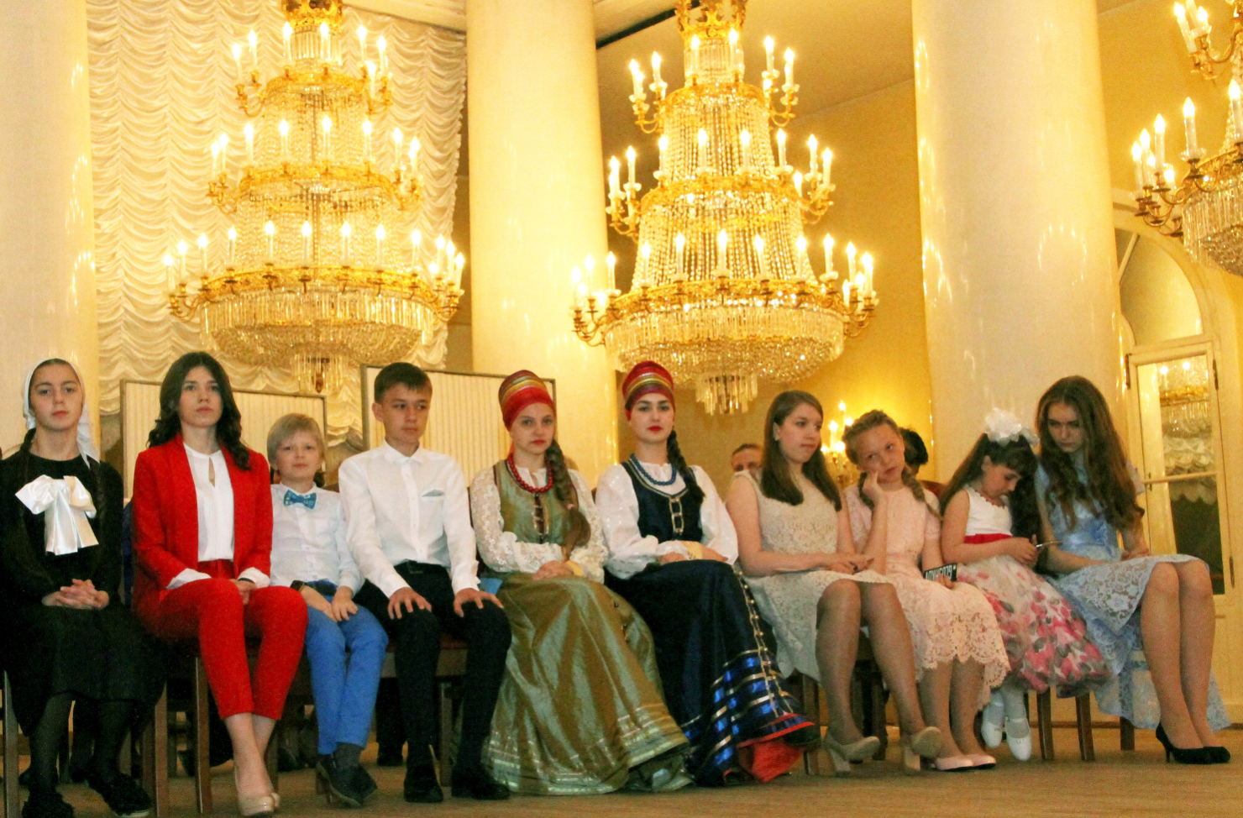
Московский Международный Форум «Одаренные дети» -уникальная программа всестороннего развития личности ребенка, которую реализует в течение 22 лет (с 1998года)Общероссийскоеобщественноедвижение «Одарённыедети - будущееРоссии»
по благословению Патриарха Московского и Всея Руси Алексия II
под патронажемАдминистрации Президента РФ, Госдумы РФ, Префектуры ЮВАО г. Москвы, глав регионов РФ, представителей научной, творческой и педагогической интеллигенции, бизнеса. https://www.globalkid.ru
Главная задача Московского Международного форума «Одаренные дети» - поиск и привлечение детей России к уникальной программе всестороннего развития личности ребенка, профессиональной ориентации.
Цель форума - оказать непосредственную помощь одаренным детям и талантливой молодежи через региональные и федеральные власти, СМИ
Выявлять одарённых детей в России с целью оказания реальной помощи в становлении их талантов и способностей.
Объединить усилия как представителей системы образования, культуры, органов власти и управления, так и всей прогрессивной общественности страны с целью создания оптимальных условий, в которых каждый одарённый ребёнок мог бы совершенствовать свой дар созидания, и реализовать свой творческий потенциал.
Участники - учащиеся 1-11 классов школ, гимназий, лицеев, колледжей, домов творчества, школ искусств из регионов РФ и зарубежных стран .
Участие в Московском Международном Форуме «Одаренные дети» - бесплатное.
ПОЛОЖЕНИЕ О ФОРУМЕ – 2019http://www.globalkid.ru//upload/information_system_43/7/5/1/item_7512/information_items_property_9354.pdf
Программа форума включает 21 номинации по призванию к будущей профессии
и проводится в 3 тура.
Руководство
Московского Международного Форума «Одарённые дети»,
Вице-президенты Движения:
Мазур Иван Иванович, президент ЗАО «РАО «Роснефтегазстрой», д. тех. н.
Зязиков Мурат Магометович Зам. Полномочного пред. Президента РФ в ЦФО, д. филос. н.
Зотов Владимир Борисович, советник Мэра Москвы, д.э.н.
Протоиерей Василий МельничукРектор Православной гимназии преп. Иоанна Кронштадтского
Никандров Николай Дмитриевич, член Президиума Рос. Академии Образования, академик
Апатенко Сергей Николаевич, пред. Исполкома «Российской Конфедерации предпринимателей»
Смирнов Александр Александрович, вице-Президент Движения по информационной политике
Куликов Александр Владимирович, зам. председателя ООД «Одаренные дети – будущее России».
Состав Президиума Попечительского совета:
Федотов Михаил Александрович, Советник Президента РФ
Епифанова Ольга Николаевна, Заместитель пред .Госдумы РФ
ОСТАПЧУК Вячеслав Васильевич, Председатель ЦС ООД «Россия Православная»
Алферов Жорес Иванович, Академик РАН,Лауреат Нобелевской премии по физике, депутат ГД РФ
Никонов Вячеслав АлексеевичПред. Комитета Госдумы РФ по образованию
Смолин Олег Николаевич, Первый зам. Пред. Комитета по образованию и науке ГД РФ
Слуцкий Леонид Эдуардович Председатель Комитета по межд. делам Госдумы РФ, д.э.н.
Рашкин Валерий Федорович, Первый зам. Пред. Комитета ГД РФ по делам нац -ей, д.э.н.
Антошкин Николай ТимофеевичДепутат Госдумы РФ,Герой Советского Союза,Пред.Клуба Героев Советского Союза,
КасаеваТатьяна Викторовна, член Комитета Госдумы РФпо гос. строительству и законодательству
Антонцев Михаил Иванович,Председатель Мос. федерации профсоюзов,депутат Мосгордумы
Помелова Наталья Александровна, Пред. Госкомитета респ. Мордовия по делам молодёжи ,
Комарова Людмила Николаевна, экс-дир. ДШИ им. М.А. Балакирева, к. пед.н
Шахназаров Карен Георгиевич, кинорежиссер, ген. Директор «МОСФИЛЬМ»
Сафронов Никас Степанович, академик академии художеств, Королевской Академии культуры
Кольцова Мира Михайловн, народная артистка СССР,Худ. Рук. Гос. Акад. ансамбля "Березка"
Рыбак Кирилл Олегович, Директор Дирекции Телеканала "Доброе утро"
Гришин Виктор Иванович, ректор РЭУ им. Г. В. Плеханова, д.э.н., профессор
Дога Евгений Дмитриевич, Народный артист СССР, композитор
Шадриков Владимир Дмитриевич, Пред-ль Совета по психологич. наукам НИУ ВШЭ, д. псих. н.,
Брилёв Владимир Васильевич, Музыкант, Лауреат Мос. Межд. форума «Одаренные дети»
Шапошников Алексей Валерьевич,Председатель Московской городской Думы, Президент РМА
Манолий Татьяна Васиьевна и Григорий Георгиевич,президент компании «Авитель»
Кириенко Зинаида Михайловна, Народная артистка РФ,лауреат Госпремии СССР.
Председатель Центрального Совета Движения -
Апатенко Неонила Федоровна, профессор ЮНЕСКО, экс-ректор Института гуманитарного образования
Председатели жюри
Московского Международного Форума «Одаренные дети» -2018
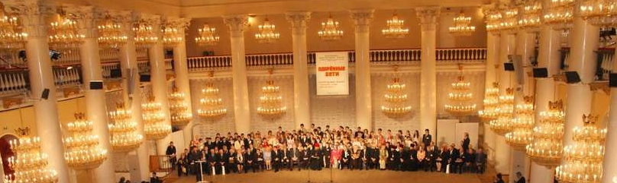
1 .«Юные Богословы»протоиерей Василий Мельничук
Ректор Классич. Православной гимназии св. пр. Иоанна Кронштадтского, духовник ММФ «Одаренные дети»
2. Союз юных журналистовКузнецов Владимир Семенович,Зам. пред. Петровской академии наук и искусств, зам. гл. ред. энциклопедического справочника «Кто есть кто. Всемирное издание»
3. Клуб юристов «Шерлок Холмс»Омельянюк Георгий Георгиевич
Зав. Отделом Рос. Федерального центра Судебной экспертизы при Минюсте РФ д.ю.н.
4. Клуб юных историковРамзина Ольга Валерьевна, Зав. отд. истории в составе единой кафедры истории, истории культуры и музееведения Московского государственного Университета культуры
5. Конкурс «Изобразительное искусство»Сафронов Никас Степанович, заслуженныйхудожник РФ, Академик Российской академии художеств, акад. Королевской Академии культуры при ООН,
6. Конкурс «Компьютерный мир»Чинакал Вячеслав Олегович,Доцент кафедры технической кибернетики РУДН, с.н.с. Института проблем управления РАН
7. Конкурс «Моделирование костюма»Глебушкин Сергей Анатольевич, Собиратель Русского народного костюма, член Союза художников России , член Ассоциации искусствоведов РФ
8. Конкурс «Музыкальный»Дога Евгений Дмитриевич, Народный артист СССР, композитор
9. Клуб юных лингвистов Марчук Юрий Николаевич,Проф. МГУ им. М.В.Ломоносова,
10. Р е ж и с с е р с к о е и операторское искусство Стефанович Александр Борисович, Кинорежиссёр ФГУП «Мосфильм», сценарист , писатель,кинорежиссёр,Заслуженный деятель искусств РФ,
11. Круглый стол «Будущие президенты»Скурлатов Валерий Иванович,Руководитель Интернет-проекта «Панлог», политолог, к. и. н., и к. ф. н.
12.Литературный салон«Глаголом жечь сердца людейКрупина Надежда Леонидовна,главный редактор журнала «Литература в школе», к.п.н., Заслуженный учитель РФ
13. Деловая игра «Успех моей будущей профессии»Габелко Татьяна Дмитриевна,Заслуженный работник культуры РФ, зам. директора Университетского пед. колледжа №8
14. Клуб экономистов «Адам Смит»Океанова Зинаида Константиновна д.э.н.
15. Конкурс «Театральный»Кириенко Зинаида Михайловна, Народная артистка РФ,
16. Конкурс «Хореографический»Кольцова Мира Михайловна,
Худ. Рук. и гл. балетмейстер Гос. Акад. хореографического ансамбля «Березка», народная артистка СССР
17. Конкурс «Народное творчество»Логвинова Людмила Васильевна,
Соучредитель Фонда народных художественных промыслов России, член международного художеств. Фонда
18. Клуб юных дипломатов «Александр Горчаков» Зацепин Леонид Владимирович,Чрезвычайный и Полномочный Посланнику второго класса МИД РФ
19. Союз юных экологовКивва Константин Васильевич,
Ведущий научн. Сотр. ЦНИИ при Российской академии архитектуры и строительства
20. Конкурс«Художественная фотография»Соловьева Нина Михайловна, Вице -президент Творческого Союза «Фотоискусство»
21. Конкурс «Г о с т е п р и м с т в о»Евграфова Светлана Валерьевна,Рук. Отдела Центра досуга и отдыха «ВилС»
История
Московского Международного Форума «Одаренные дети»
В 1998 году был проведён первый Московский Форум «Одарённые дети» под девизом «Не оскудеет талантами Российская земля». В Форуме приняло участие 1,5 тысяч школьников из Москвы, Московской области и 12 регионов России. Форум проводился по 12 номинациям.
В 1999 году Форум проводился под девизом «Знаю и люблю А.С. Пушкина». Задания для участников уже по 17 номинациям были связаны с творчеством великого поэта, в честь его 200-летнего юбилея.
В 2000 году Патриарх Московский и всея Руси Алексий II благословил проведение Форума под девизом
«Я люблю тебя, Россия!». Количество номинаций увеличилось до 18. В этом же году впервые участниками Форума стали школьники из стран СНГ и ближнего зарубежья: Молдовы,, Белоруссии, Латвии, Казахстана, Украины. В Форуме приняло участие около 7 тысяч детей.
В 2001 году Форум, получил статус международного, а число номинаций увеличилось до 20. Форум проводился под девизом «За высокую нравственность в XXI веке». Число участников возросло до 9 тысяч. По результатам Форума было награждено 490 лауреатов.
В 2002 году Форум проводился под девизом «Да благословенна родословная земли Российской». Участники Форума изучали свои исторические корни и рисовали прекрасные плакаты, отражающие их генеалогическую родословную. 9 тысяч детей вместе с родителями изучали своё родословное древо. Такой опыт семейного проникновения в прошлое для нашей страны уникален.
В 2003 году - девиз Форума «Воспитание души – истинное служение Отечеству». Понятие «патриотизм» как стремление души к возвышению Родины стало для участников Форума понятным и ясным.
В 2004 году Форум проводился под девизом «В человеке должно быть всё прекрасно».
Региональные отделения Движения провели Форумы в школах, гимназиях, городах и республиках.
В 2005 годуФорум в честь 60-летия Победы в ВОВ под девизом «Соловьи, соловьи не тревожьте солдат»
В 2006 году Форум проводился под девизом «Духовно-нравственное возрождение – национальная идея России». Свыше 9 тысяч участников раскрывали смысл, дискутировали на тему о том, как связаны между собою понятия духовности, нравственности и национальной идеи, рисовали плакаты на тему девиза Форума.
В 2007 годуФорум проводился под девизом «Одаренные дети всех стран – объединяйтесь!».
10 тысяч школьников из России и зарубежных стран дискутировали по теме «Воспитать человека интеллектуально, не воспитав его нравственно, значит вырастить угрозу для общества
В 2008 году форум проводился под девизом «Зажигайте сердца творчеством!»
В 2009 году – девиз форума «Талантливая молодежь – процветающая Родина – счастливая планета»
В 2010 г.форум - под девизом «Учителями славится Россия, ученики приносят славу ей!»
В 2011 г.форум проводился под девизом «Одаренные дети – будущее планеты»
В 2012 г.форум -под девизом «Добровольчество - нравственный идеал нашего времени»
В 2013 г форум проводился под девизом«Поколение юных за живую планету»
В 2014 гфорум проводился под девизом«Распахните правде сердца!»
В 2015 гфорум проводился под девизом «Глаголом жечь сердца людей»
В 2016 г. форум проводился под девизом «Родная речь – Отечеству основа»
В 2017 году форум проводился под девизом «Дорога извилиста – истина пряма»
В 2018 годуфорум проводился под девизом«Ни одного дня без доброго дела!»
В 2019 г. форум проводится под девизом«Умейте любить искусство в себе, а не себя в искусстве»
Наша география
За прошедшие 21 год в Форуме приняло участие около 200 тысяч детей. Ребята приезжают в столицу из разных уголков России. Это Санкт-Петербург, Ленинградская обл , Архангельская обл, Алтайский край, Брянская обл, Курганская обл., республики: Башкортостан, Бурятия, Тыва, Северная Осетия, Карачаево-Черкессия, Коми, Марий-Эл, Мордовия, Ингушетия, Кабардино-Балкария, Татарстан, Калужская обл., Липецкая обл , Самарская обл , Мурманская обл , Нижегородская обл , Оренбургская обл, Курская обл, Тверская обл., Орловская обл., Пензенская область, Белгородская область, КалиниградКрасноярск, Саратовская обл , Свердловская обл, Ставропольский край, Тверская обл, Тульская обл , Кострома, Томск, Тюмень, Тамбовская обл , Ульяновская обл , Краснодарский край, Челябинск, Ярославская обл , Ямало-Ненецкий АО, респ Хакассия, Ханты-Мансийский АО, Латвия, Белоруссия, Молдавия . Казахстан, Греция, Болгария.

Общероссийское общественное движение «Одаренные дети – будущее России»
Соорганизаторы:
Детская школа искусств им. М.А. Балакирева
проводят в 2019 году
22-й Московский Международный Форум «Одаренные дети»
«Умейте любить искусство в себе, а не себя в искусстве»

Оргкомитет(916)217-79-38, (495)795-44-35, (903)110-09-18 , globalkid@mail.ru , apatenko1944@mail.ruwww.globalkid.ru
ПРОГРАММА
для учащихся 1-11 классов школ, гимназий, лицеев, колледжей, домов творчества, школ искусств
включает 20 номинаций по призванию к будущей профессии:
- «Юные богословы»  - Союз юных журналистов  - Клуб юристов «Шерлок Холмс»  - Клуб юных историков  - Конкурс «Изобразительное искусство»  - Конкурс «Компьютерный мир»  - Конкурс «Моделирование костюма»  - Конкурс «Музыкальный»  - Клуб лингвистов  10. Режиссерское и операторское искусство | 11. Круглый стол «Будущие президенты»  12. Литературный салон «Глаголом жечь сердца людей»  13. Деловая игра «Успех моей будущей профессии»  14. Клуб экономистов «Адам Смит»  15. Конкурс «Театральный»  16. Конкурс «Хореографический»  17. Конкурс «Народное творчество»  18. Клуб юных дипломатов «Александр Горчаков»  19.Союз юных экологов  20. Конкурс «Художественная фотография»  21. Гостеприимство
Участие в Московском Международном форуме "Одаренные дети" - бесплатное.

22год с 1998 годаФорум «Одаренные дети» проводитсяв 3 тура.
I ТУР – ДОМАШНЕЕ ЗАДАНИЕ | II ТУР – ОТБОРОЧНЫЙ | III ТУР – ЗАКЛЮЧИТЕЛЬНЫЙ
Выполненное домашнее задание  вместе с анкетой-заявкой на участие в Форуме принимаются на globalkid@mail.ru  до 31 декабря 2018г.  ВЫЗОВЫдля участия во II и III турах  высылаютсяпри получении дом. задания | проводится в Москве в ДШИ им. Балакирева, Ферганская, 23  4 и 5 апреля 2019 г. | 7 апреля 2019 г.

Во время I тура проводятся в региональные, городские, школьные форумы в регионах РФ:
1. пишут эссе на тему девиза форума,
2. готовят реферат на тему будущей профессии,
3. рисуют плакат, раскрывающий значение девиза Форума,
4. проводят дискуссии на тему будущей профессии,
5. выступают с театрально-музыкальными композициями на тему девиза форума,
6. читают монологи, придуманные от имени известных людей в своей будущей профессии,
7. защищают своитворческие работы по будущей профессии.
IIтурпроводится в Москве в ДШИ им. М. Балакирева,
На III заключительномтуре участники форума экспромтомвыполняют задания жюри
Домашние задания можно скачать на сайте http://www.globalkid.ru
Торжественная церемония награждения лауреатов форума
состоится 18 мая 2019 годав Колонном зале Дома союзов
Лауреатов награждают
Члены Совета Федерации, депутаты Госдумы РФ, главы администраций регионов, представители бизнеса, духовенства, СМИ, народные артисты, заслуженные работники искусств, общественные деятели.
Многие лауреаты Форума Московского Международного форума "Одаренные дети":
- получили премию Президента РФ,
- награждены Орденом "Молодые таланты России",
- бесплатными путевками в ВДЦ "Орлёнок", «Артек»
- наградами от руководителей регионов РФ,
- призами от известных государственных и общественных деятелей нашей страны,
- сувенирами от народных артистов, деятелей культуры и искусства,
- подарками от представителей духовенства,
- суперпризами от главных редакторов средств массовой информации.

